АДМИНИСТРАЦИЯ КИРИЛЛОВСКОГО МУНИЦИПАЛЬНОГО РАЙОНА
Вологодской области

Р А С П О Р Я Ж Е Н И Е

от | 21.11.2022 | № | 126-р

О внесении изменений в Реестр и схему утвержденные распоряжением администрации района от 13.07.2022 № 71-р

Внести в приложения 1 и 2, утвержденные распоряжением администрации района от 13.07.2022 № 71-р «Об утверждении реестра и схемы размещения мест (площадок) накопления твердых коммунальных отходов (ТКО) в Кирилловском районе, кроме МО г.Кириллов» (с изменениями, внесенными распоряжениями администрации района от 01.08.2022 № 77-р, от 04.10.2022 № 103-р), следующие изменения:
1) в разделе «Ферапонтовское сельское поселение» приложения 1 к распоряжению пункт 39 изложить в новой редакции:
«
39 | п. Запань-Нова, в начале  поселка | 59,928393 | 38,671896 | 2 – 1,1,  пластик | грунт,  без  ограждения | МО Ферапонтовское  сельское поселение  ИНН 3511011833  ОГРН 1093533000769 | п.Запань-Нова, д.д.1-4, 4а, 5-21
»;
2) в разделе «Николоторжское сельское поселение» приложения 1 к распоряжению пункты 45, 46 исключить.

3) в разделе «Ферапонтовское сельское поселение» приложения 2 к распоряжению пункт 39 изложить в новой редакции:
«
39 | п.Запань-Нова, в начале поселка | 59,928393 | 38,671896 | 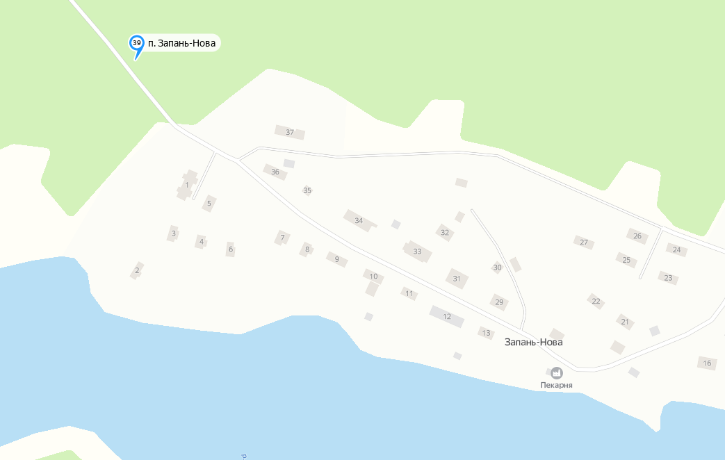
»;

4) в разделе «Николоторжское сельское поселение» приложения 1 к распоряжению дополнить пункты 45, 46 исключить;

2. Настоящее распоряжение подлежит размещению на официальном сайте Кирилловского района в информационно-телекоммуникационной сети «Интернет».

Руководитель администрации района А.Л.Кузнецов

